**電路實驗 第十三週實驗 預報**

班級:電資二

學號:411440521

姓名:李俊逸

1. 本週主題: 無穩態多諧振盪器
2. 實驗目的: 觀察並探討無穩態多諧振盪器工作原理。
3. 實驗原理:

無穩態電路不需外來交流訊號，電路本身會在兩個狀態間不斷的振盪。

1. 典型無穩態多諧振盪器電路

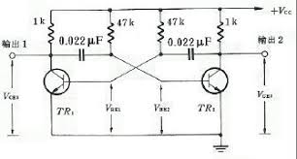(圖一)

上圖是典型無穩態多諧振盪器電路，其中兩個電晶體會不斷在ON與OFF 狀態間變換，且 ${TR}_{1}$ 與 ${TR}_{2}$ 會處於不同狀態。因此輸出1與輸出2的電位會呈現出反相的交流訊號，大約為方形波。

1. 改良型無穩態多諧振盪器

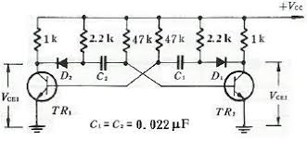(圖二)

因典型無穩態多諧振盪器所輸出方波的波形並不好，因此加以改良，上圖是改良型無穩態多諧振盪器，會輸出良好的方波。

1. 可調型無穩態多諧振盪器

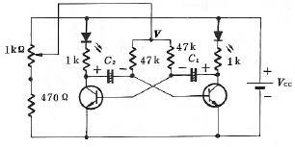(圖三)

圖一與圖二中兩個47 kO電阻上端原本接在Vcc，若改接到另一可調電壓源V，則輸出的方波頻率變成可調。若 $C_{1}=C_{2}=C$*、 $R=47k$*，則方波之週期為：

$$T=2RC\ln\left(1+\frac{V_{cc}}{V}\right)$$

上圖為頻率可調型無穩態多諧振盪器，其中的兩顆LED是為了容易看出效果而裝置的，對電路的功能並無實際上的作用。

1. 實驗儀器:
   1. 電源供應器
   2. 三用電表
   3. 示波器
   4. 信號產生器
2. 實驗元件:
   1. 雙極性電晶體 (NPN9013) * 2
   2. LED * 2
   3. 二極體 * 2
   4. 可變電阻 * 1
   5. 電阻若干
   6. 電容若干